История семьи – история Родины

Исторический исследовательский конкурс

«Судьба семьи в истории страны»

МБОУ Казаковская СОШ

Автор: Загребина Ирина Алексеевна, 8 класс
Руководитель: Арапова Татьяна Александровна
Консультант: бабушка Шутова Вера Николаевна
Контактный телефон: 9200264279

Я Загребина Ирина Алексеевна. Учусь в 8 классе. Живу в Казакове.
Моя мама Загребина Ирина Ивановна, юрист. Мой папа Загребин Алексей Владимирович, частный предприниматель. Еще у меня есть брат Дима и маленькая сестра Маша.
Но это не вся моя семья. Моя бабушка Шутова Вера Николаевна часто рассказывает мне о прабабушках, прадедушках и о более старших моих родственниках. Слушая эти истории, я видела, что по биографиям моих родных можно изучать историю страны.
В настоящее время самый старший человек в моей семье – моя бабушка, мамина мама. Ей шестьдесят три года, она пенсионерка. Мой дедушка умер в две тысячи восьмом году. Бабушка родилась в селе Казакове, а дедушка в Степанове. Познакомились они в школе, когда заканчивали десятилетку. После школы дедушка поступил на курсы водителей от военкомата. Бабушка провожала его в армию. Дед служил в Казахстане на космодроме «Байконур». После армии дед не хотел возвращаться родную деревню и уехал к брату в Мурманскую область. Звал к себе бабушку, но она не хотела оставлять свою престарелую мать. Приехав однажды в отпуск, дед остался в деревне навсегда. Они поженились с бабушкой и вырастили пятерых детей. Бабушка, как и ее мама, получила экономическое образование, много лет работала в банке, МБД.
Бабушка моей мамы – моя прабабушка Матвеева Наталья Федоровна - прожила долгую жизнь и умерла в возрасте восьмидесяти семи лет. Родилась она в селе Давыдове в тысяча девятьсот двадцать третьем году. Тогда это село входило в состав Пустынской волости Муромского уезда Владимирской губернии, а ныне это село относится к Вачскому району Нижегородской области. Она закончила десять классов в Новосельской средней школе. Двадцать второго июня тысяча девятьсот сорок первого года у нее был выпускной вечер. В эту ночь началась Великая Отечественная война. Юную Наташу вместе с другими сверстниками вызвали в военкомат и направили в село Саконы Ардатовского района на лесоразработки. Эта работа для молодой девушки была очень тяжелой, так как приходилось обычными двуручными пилами валить огромные вековые сосны. Уставали очень сильно. Зимой жили в бараке, которая отапливалась печкой-буржуйкой, а дырявые стены практически не хранили тепло. Весной тысяча девятьсот сорок второго года ее мобилизовали и направили в город Дзержинск на завод имени Свердлова, где изготавливали снаряды для «Катюш». На этом заводе она проработала до конца войны. Была награждена медалью «За доблестный труд в годы Великой Отечественной войны». После войны возглавляла бригаду в Давыдовском колхозе. Стране были необходимы грамотные специалисты, и Наталья заочно заканчивает Арзамасский торгово-кооперативный техникум. Получив специальность бухгалтера, едет по направлению в Казаковское сельпо, где и остается на постоянное место жительства.
Родители моей прабабушки Федор Алексеевич и Евпраксия Петровна Матвеевы были люди неграмотные, но очень трудолюбивые и умелые. У них было большое хозяйство, в котором были лошадь, коровы и много овец. Прапрадедушка был отличным плотником и умел делать деревянные кадки. В них раньше солили помидоры, капусту , грибы. Его кадки славились во всей округе: в Ваче, Новоселках, Беляйкове. Жена Федора Алексеевича Евпраксия занималась домашним хозяйством. В семье родилось девять детей, пятеро умерло во младенческом возрасте.
Мой прапрадедушка родом из Кулебак, а прапрабабушка из села Березовка Вачского района. Искусного плотника наняли строить дом одному зажиточному крестьянину в Березовке, там он и познакомился со своей будущей женой. Они венчались в храме села Давыдова. Здесь же они и построили себе дом. Евпраксия умерла очень рано, в возрасте сорока пяти лет, когда моей прабабушке было всего четырнадцать лет.
Прабабушка и прадедушка по дедушкиной линии Илья Карпеевич и Пелагея Ивановна Шутовы. Пелагея Ивановна родом из Степанова, а Илья Карпеевич из села Невадьева. Молодой парень Илья ходил гулять в Степаново, так он познакомился со своей женой.
Отец прабабушки Иван Макарович был знатным кузнецом. У него в семье было много детей, но все дочери. А ему нужен был помощник. Иван Макарович выбрал Пелагею. В тысяча девятьсот тридцать втором году она вышла замуж за Илью Карпеевича, и у них родилось двое детей. В самом начале войны прапрадедушку взяли на фронт, а его жена Пелагея осталась в колхозе за главного кузнеца.
Прадедушка Илья Карпеевич принимал участие в обороне Москвы, в битве на Курской дуге, прошел пешком от Москвы до Берлина. Он награжден двумя орденами Красной Звезды, орденом Славы. Когда он вернулся домой с фронта, ему всей деревней за неделю был построен новый дом, потому что старый был совсем ветхий. После войны у них родилось еще пятеро детей. Пелагея Ивановна работала в полевой бригаде, а Илья Карпеевич был конюхом в колхозе. Имели они крепкое домашнее хозяйство.
Прадедушка мастерски подшивал валенки и был сельским парикмахером.
Прабабушка любила ходить в лес за грибами и ягодами, знала все грибные и ягодные места, брала с собой младших детей и привила им любовь к лесу. Она не признавала никакого вида транспорта и всегда ходила пешком. Прожили они более девяноста лет.
Я с гордостью хожу по земле, где жили мои предки. Они верно служили своей Родине на фронте и в тылу, честно и много трудились, вырастили и воспитали много детей, были очень интересными людьми. Мы, живущие сейчас, должны быть похожи на них.

Приложение
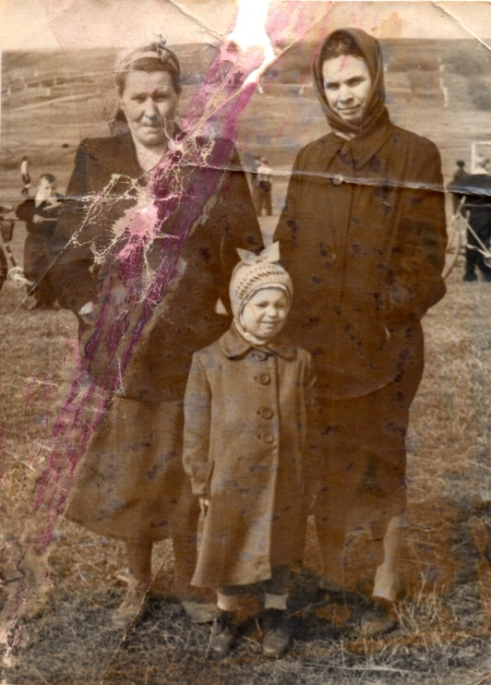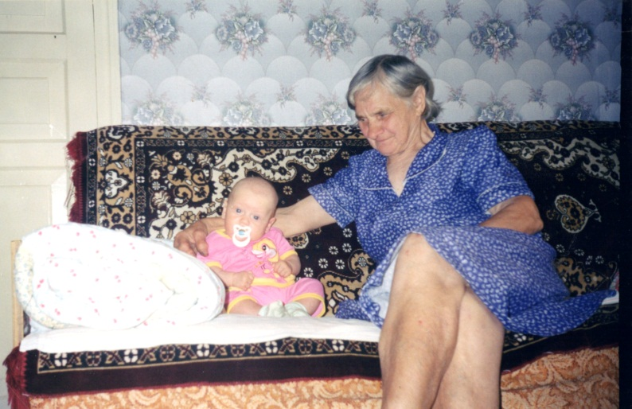
Прапрабабушка Евпраксея Петровна(справа) с Натальей Я и прабабушка Наталья
